**人工智慧概念前測**

班級：＿＿＿＿＿＿＿ 座號：＿＿＿＿＿＿＿ 姓名：＿＿＿＿＿＿＿

**一、人工智慧基本認識**

|  |
| --- |
| 人工智慧是希望電腦或機器，能完成人類智慧才能夠完成的事情， 是一個期待的目標，不是具體的方法。 機器學習、深度學習是實踐人工智慧的方法， 都是運用資料讓電腦自動學習，使電腦有預測、判斷的能力， 而深度學習是機器學習的其中一個分支， 深度學習更強調運用巨量資料與類神經網路的技術， 讓電腦學習預測、判斷的能力。 |

1. 請簡述**人工智慧**、**機器學習**、**深度學習**之間的關聯或差異：（10分）

|  |  |
| --- | --- |
| **評分標準** |  |
| 正確說明人工智慧的定義 | 2分 |
| 正確說明機器學習的定義 | 2分 |
| 正確說明深度學習的定義 | 2分 |
| 正確說明機器學習、深度學習與人工智慧之關聯 | 2分 |
| 正確說明機器學習、深度學習與人工智慧之差異 | 2分 |

1. 請問下列何者是**人工智慧科技**的應用？（複選，10分）  
   (A) 聊天機器人  
   (B) Siri  
   (C) 電子計算機  
   (D) 雲端硬碟

(E) 文字編輯軟體  
(F) 汽機車車牌辨識系統

(G) Google 文件  
(H) 投票系統  
(I) 隨身碟  
(J) Wi-Fi  
答：（ ABF ）

|  |
| --- |
| **評分標準** |
| 選錯一個選項扣一分 |

1. 請問以下針對**機器學習**的敘述，何者正確？（複選，10分）  
   (A) 一種實踐人工智慧的方法，機器從人工給予的資料找出規則，進而擁有預測、分類的能力。  
   (B) 透過機器學習實作出來的分類系統，在分類上一定沒有失誤。  
   (C) 機器學習只要透過資料就能學習，代表我們給予機器越多資料越好。  
   (D) 大部分的機器學習方法皆有運用數學上的機率學、統計學等知識，讓電腦學會一套技能或規則的方法。  
   (E) 人工智慧圍棋軟體Alpha Go是透過辨識對手臉部表情以預測棋局的局勢。  
     
     
   答：（ AD ）

|  |
| --- |
| **評分標準** |
| 選錯一個選項扣兩分 |

1. 請問以下針對**深度學習**的敘述，何者正確？（複選，10分）

(A) 深度學習與機器學習，皆是實踐人工智慧的方法。  
(B) 深度學習是藉由人工給予的巨量資料，學習到預測或分類的能力。  
(C) 目前深度學習已經突破機器學習的限制，具備與人類同等智慧的通用人工智慧，又稱「強人工智慧」。  
(D) 目前所訓練出的深度學習模型，仍然是僅有特定功能的人工智慧，又稱「弱人工智慧」。  
(E) 由於深度學習在人工智慧領域上已經是重大突破，所以在使用深度學習技術時，不需要數學上的機率論、統計學等知識。  
  
  
答：（ ABD ）

|  |
| --- |
| **評分標準** |
| 選錯一個選項扣兩分 |

**二、程式設計基礎理解**

1. 這是一個Scratch的程式區塊，  
   請問在點擊後，貓咪會說出什麼數字？  
   另外，請依照程式流程，解釋為什麼最後會說出此數。  
   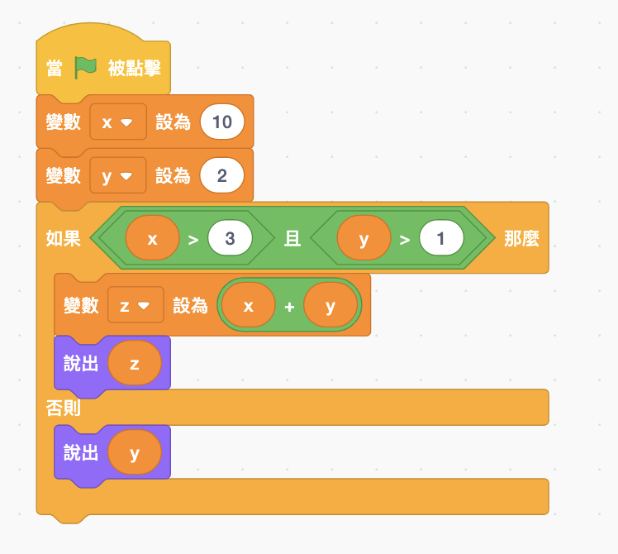 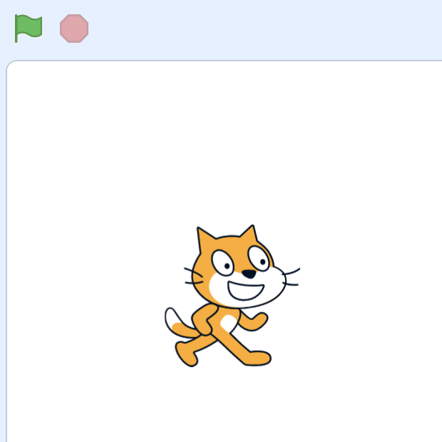  
   （15分）  
     
   (1) 貓咪會說出12  
   (2)  
   因為x設定為10、y設定為2，在條件判斷中x>3與y>1皆成立，  
   所以將z設定為x、y的和，而x、y的和為12。  
   最後說出變數z，所以貓咪說出12這個數字。

|  |  |
| --- | --- |
| **評分標準** |  |
| 正確寫出貓咪應該說出的數字 | 7分 |
| 正確說明條件判斷在程式中扮演的角色 | 4分 |
| 正確寫出程式碼的執行順序 | 4分 |

1. 這是一個Scratch的程式區塊，  
   請問在點擊後，貓咪會說出什麼數字？  
   另外，請依照程式流程，解釋為什麼最後會說出此數。 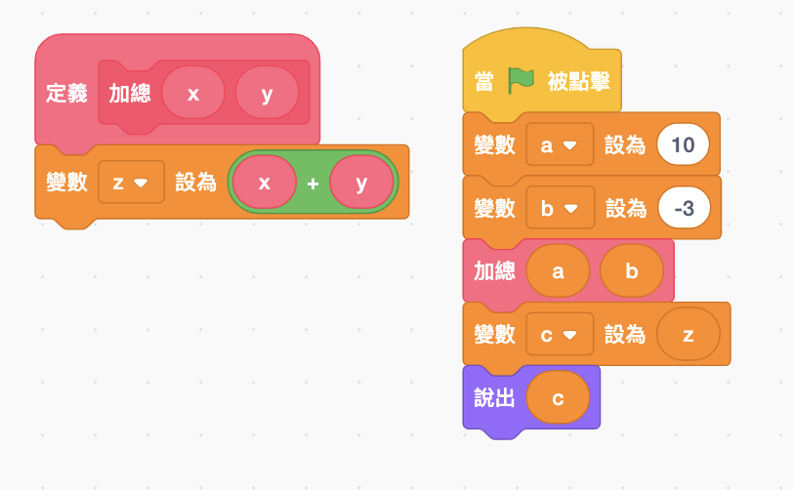  
   （15分）  
     
   (1) 貓咪會說出7  
   (2)  
   起初程式將a設定為10、b設定為-3，  
   再將a、b放入定義好的程式中，  
   變數z就設定為a、b的和，a、b的和為7，  
   又將變數c設定為z。  
   最後說出變數c，所以貓咪說出7這個數字。

|  |  |
| --- | --- |
| **評分標準** |  |
| 正確寫出貓咪應該說出的數字 | 7分 |
| 正確說明定義函式在程式中扮演的角色 | 4分 |
| 正確寫出程式碼的執行順序 | 4分 |

1. 這是一個Scratch的程式區塊，  
   請問在點擊後，貓咪會說出什麼數字？  
   另外，請依照程式流程，解釋為什麼最後會說出此數。  
   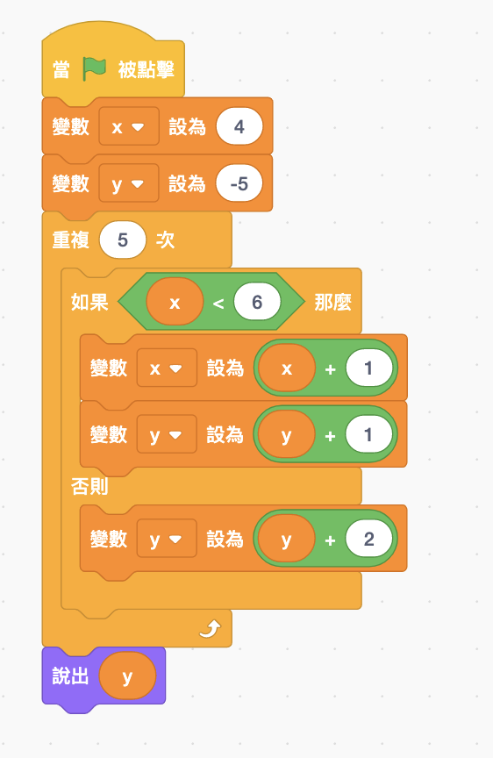

（15分）

(1) 貓咪會說出3  
(2)  
起初x設定為4、y設定為-5，

接著重複執行5次條件判斷，

第一次因為x<6，所以將x值加上1，y值也加上1，

此時x值變為5，y值變為-4，

第二次也因為x<6，所以將x值加上1，y值也加上1，

此時x值變為6，y值變為-3，

剩下來的三次皆因為x<6不成立，

連續三次將y值加上2，所以最後y值變為3。

最後說出變數y，所以貓咪說出3這個數字。

|  |  |
| --- | --- |
| **評分標準** |  |
| 正確寫出貓咪應該說出的數字 | 5分 |
| 正確說明迴圈結構在程式中扮演的角色 | 3分 |
| 正確表達迴圈結構的執行流程 | 3分 |
| 正確寫出程式碼的執行順序 | 4分 |

1. 這是一個Scratch的程式區塊，  
   請問在點擊後，貓咪會說出什麼數字？  
   另外，請依照程式流程，解釋為什麼最後會說出此數。  
   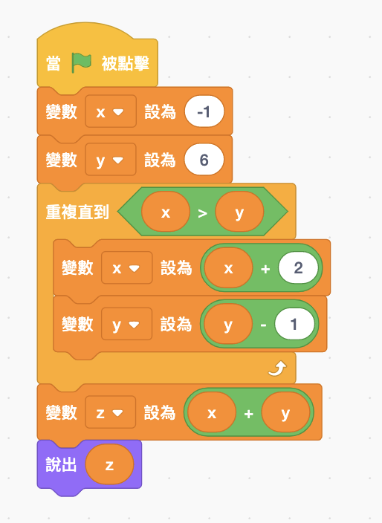  
   （15分）  
     
   (1) 貓咪會說出8  
   (2)  
   起初x設定為-1、y設定為6，  
   接著執行x值加上2、y值減去1，直到x>y，  
   x、y執行過程中的變化如下：

|  |  |
| --- | --- |
| x | y |
| 1 | 5 |
| 3 | 4 |
| 5 | 3 |

再將z設定為x、y的和，x、y的和為8。

最後說出變數z，所以貓咪說出8這個數字。

|  |  |
| --- | --- |
| **評分標準** |  |
| 正確寫出貓咪應該說出的數字 | 5分 |
| 正確說明迴圈結構在程式中扮演的角色 | 3分 |
| 正確表達迴圈結構的執行流程 | 3分 |
| 正確寫出程式碼的執行順序 | 4分 |